Цветная Корпусная видеокамера «День/Ночь» высокого разрешения.
JSC-B550DC/ JSC-B550АC

1/3 SONY SUPER HAD CCD Color Camera

High Resolution, 550TVL, 12V DC / AC90V~240V
PAL NTSC□
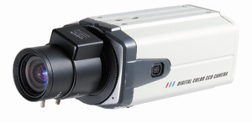
Спецификация

Устройство | JSC-B550DC | JSC-B550АC
Матрица | 1/3" Sony Super HAD CCD
Разрешение | 530/600TVLines
Чувствительность | 0.05/0.002Lux/F1.2
Отнош. Сигн/шум | ＞48 dB, (AGC Off)
Баланс белого | ATW/AWC/FIXED/MANUAL(1800'K~10,500'K)
Электронный затвор | 1/60~1/120,000sec,1/50~1/100,000сек
Электронное меню | есть
Компенс. заднего света | Вкл(уровень)/Выкл
Тип объектива | C&CS Mount LENS
АРУ | Вкл/выкл/уровень
День /ночь(цвет) | Вкл/Выкл/авто
Закрытые зоны | Вкл/Выкл(4зоны)
Потребление | 120mA
Рабочая температура | -10~+50, влажность не более 95%
Температура хранения | -20~+60 влажность не более 95%
Питание | 12В |  | 220В
Размеры | 62.5mm*60mm*128mm
Вес | 350гр

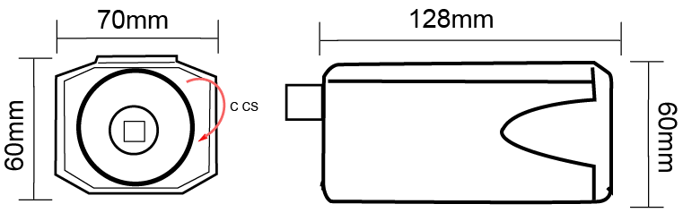

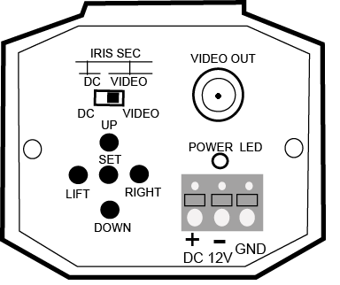
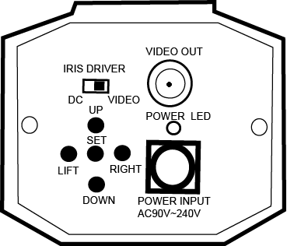

Инструкция по пользованию.

Меры предосторожности.

- Внимательно изучите инструкцию по применению и эксплуатации камеры и сохраните её для дальнейшего использования.
- Перед установкой камеры убедитесь, что место установки чистое.
- Не подключайте камеру к повреждённому, неисправному или непроверенному оборудованию, так как это может привести к пожару, а так же выходу оборудования из строя.
- Не устанавливайте видеокамеру возле трубопроводов и открытых источников воды.
- Для питания камеры используйте только стабилизированные источники питания номинального напряжения.
- При установке камеры на улице, убедитесь, что она защищена от удара молнии, а так же имеет заземление.
- Сервисное обслуживание камеры должны проводить только квалифицированные специалисты, и использовать только оригинальные запчасти.
- При повреждении камеры её необходимо снять и принести в сервисный центр.

Описание.
- BLC-компенсация заднего света.
Эта функция компенсирует яркие источники света, находящиеся позади объекта наблюдения.
  - MOTION DET - детектор движения.
Позволяет камере отслеживать движения в данной области.
  - Режим День/Ночь.
Этот режим позволяет камере переходить в черно-белый режим при низком освещении, что позволяет уменьшить уровень шумов и увеличить чёткость.

Установка объектива с автодиафрагмой.

Контакт | Назначение | Цвет провода
1. | Питание +12В | Красный
2. | Видео | Белый
3. | -
4. | Земля(общий) | Черный
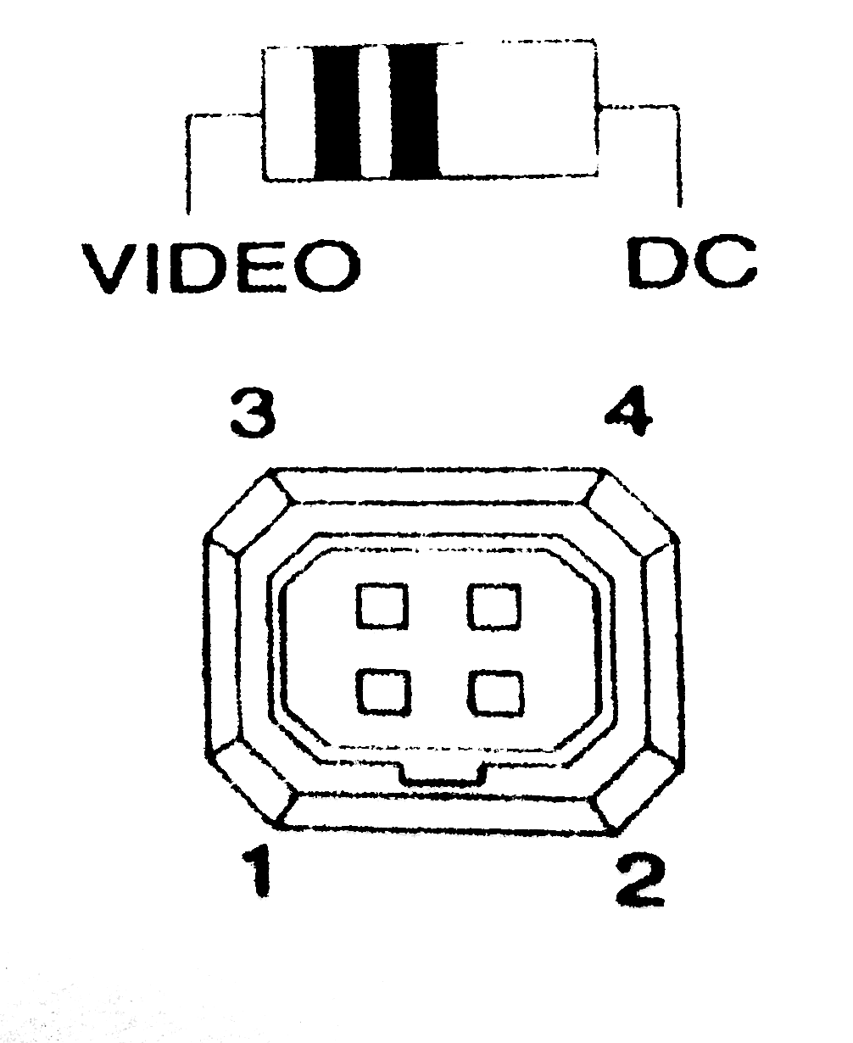
- Управление по видеосигналу.
Установите переключатель в положение «VIDEO»

- Управление по постоянному току.
Установите переключатель в положение «DC»
Контакт | Назначение
1. | Damping -
2. | Damping +
3. | Driving +
4. | Driving -

Настройка камеры.

- Нажмите кнопку «SET» для входа в меню.

- Для перемещения по меню используйте кнопки «UP» и «DOWN».
Что бы выбрать функцию воспользуйтесь кнопками «RIGHT» и «LEFT».
Для подтверждения изменений используйте кнопку «MENU».

Примечание: Для доступа в подменю используйте кнопку «ВВОД»
Меню без стрелки не содержит подменю.

- Выбор типа объектива осуществляется при помощи пункта меню «LENS».

- SHUTTER – выбор скорости затвора.
Для выбора скорости затвора зайдите в меню и выберите подменю «SHUTTER»

5. BRIGHTNES – установка яркости.

По окончанию настройки нажмите «SET».

Примечание: Не направляйте камеру на мощный источник света. В этом случае вы не сможете выставить яркость.

6. BACKLIGHT – компенсация заднего света.(возможность установить зоны срабатывания).

  - AGC – автоматическая регулировка усиления.
Она позволяет регулировать уровень сигнала самой камеры.
Эта функция при низком уровне освещения усиливает сигнал, при слишком сильном делает его слабее.
  - WHITE BAL. – баланс белого.
Установка баланса белого позволяет выровнять изображение по отношению к белому цвету. В меню есть 4 режима.
7. FUNCTION – меню камеры.
В этом меню можно установить специальные настройки камеры.
- ID-камеры
- Зеркальное изображение
- Режим ДЕНЬ/НОЧЬ
- Детектор движения
- Приватные зоны
- Гамма

Функция День/Ночь
Имеется 3 режима работы:

- AUTO- в зависимости от освещения камера автоматически переходит в режим ч/б или цветной.
- Только ч/б.
- Только цветной.

- ADJUST– установки изображения камеры.

- RESET- Сброс настроек камеры.
Сброс настроек на параметры по умолчанию в режим заводских настроек.

- EXIT - возврат в предыдущий раздел меню.

11. LANGUAGE – Выбор языка меню.

Описание и рекомендации по настройке камеры с объективом.

1.В случае установки объектива с переменным фокусным расстоянием выбрать величину фокусного расстояния (масштаб изображения), сфокусировать объектив на наблюдаемый объект.

Настройка объектива с ручной регулировкой диафрагмы.

- Включить автоматический режим электронного затвора ТВ камеры.
- Установить объектив на ТВ камеру .
- В случае установки объектива с переменным фокусным расстоянием – выбрать масштаб получаемого изображения путем изменения его фокусного расстояния.
- Полностью открыть диафрагму и сфокусировать объектив на наблюдаемый объект.
- При необходимости получения большей глубины резкости или для исключения пересвечивания получаемого изображения отрегулировать положение диафрагмы.

Примечание: Диапазона изменения времени накопления электронного затвора ТВ камеры может оказаться недостаточным для отработки изменения освещенности наблюдаемого объекта – в этом случае следует использовать объектив с АРД

2. Масштаб получаемого изображения можно изменить в случае установки на ТВ камеру объектива с переменным фокусным расстоянием, который называют варифокальным. Выберите необходимое увеличение с помощью регулировки фокусного расстояния, которая обычно обозначается как «W-T» (Wide –широкий угол обзора, Tele – узкий угол обзора). Зафиксируйте выбранное положение с помощью фиксатора или стопорного винта, если таковой предусмотрен конструкцией объектива.
3.Диафрагма объектива с АРД открывается при низкой освещенности наблюдаемого объекта. В светлое время суток полностью открыть диафрагму такого объектива можно с помощью набора нейтральных поглощающих светофильтров, устанавливая их перед объективом. Свидетельством полного открытия диафрагмы является повышенный шум телевизионного изображения, который визуально выглядит как «снег».
В случае отсутствия набора светофильтров производить фокусировку объектива с АРД следует в условиях минимальной освещенности на объекте (в темное время суток - в сумерках или ночью).
4.Фокусировку объектива производить до получения наилучшей четкости получаемого телевизионного изображения с помощью регулировки, которая обычно обозначается как «N» (Near – близко) и «F» (Fare - далеко). По окончании фокусировки зафиксируйте выбранное положение с помощью фиксатора или стопорного винта, если таковой предусмотрен конструкцией объектива.
5.Убрать светофильтры и убедиться в работоспособности АРД, а также в том, что четкость изображения при этом сохранилась. В противном случае повторите операции по фокусировке объектива до получения наилучшей четкости изображения с различной величиной диафрагмы.
На положение фокусировки может оказывать влияние защитное стекло кожуха, в котором установлена ТВ камера. В этом случае фокусировку объектива следует производить в кожухе путем последовательного приближения – снять кожух, сместить регулировку четкости в одну сторону, а затем оценить четкость получаемого изображения в кожухе. Найти такое положение регулировки, при котором четкость изображения ТВ камеры в кожухе будет наилучшей.

Настройка установленного на ТВ камере объектива

с автоматической регулировкой диафрагмы (АРД).

- Убедиться в том, что автоматический режим работы электронного затвора ТВ камеры выключен. Выражение «выключить электронный затвор», не совсем правильно, т. к. затвор не выключается, а переходит в режим с постоянным временем накопления равным 20 миллисекунд (1/50 сек). Обычно для этого на камере имеется переключатель, который может быть обозначен как «ESC», «E/I», «ELC» и т.д. В некоторых моделях ТВ камер такой переключатель может отсутствовать.

Для проверки состояния электронного затвора (выключен ли автоматический режим работы или нет), следует временно установить на ТВ камеру объектив без регулировки диафрагмы или с ручной регулировкой (в этом случае необходимо ее полностью открыть). При выключенном автоматическом режиме работы электронного затвора изображение ярких объектов будет пересвеченым (заплывшим).
- Установить объектив с АРД на ТВ камеру и подключить кабель к соответствующему разъему или клеммам на ТВ камере.
- Переключатель «Direct Drive - Video Drive» на корпусе ТВ камеры установить в положение соответствующее типу объектива.
Регулировки «Level» и «ALC» находятся:
-для объектива типа «Video Drive» - на корпусе самого объектива;
-для объектива типа «Direct Drive» - на ТВ камере.

«Level» (уровень) - регулировка степени открытия (порога срабатывания) диафрагмы. Производится до получения максимального количества полутонов изображения объекта.
«ALC» - автоматическая регулировка освещенности. Производится до получения максимальной различимости изображения наблюдаемого объекта при наличии маскирующей яркостной засветки (солнечных бликов, ярких огней, окна и др.).
- Вращая регулятор «Level», убедиться в его работоспособности и изменении величины диафрагмы, наблюдая изображение на экране монитора. Медленно вращая регулятор «Level» из положения, когда диафрагма закрыта (самого темного или отсутствующего изображения) установить его в такое положение, при котором получаемое изображение будет с максимальным количеством градаций яркости и четкостью.

- Для проверки регулировки направить ТВ камеру на объекты с различной освещенностью и убедиться в стабильной работе узла автоматической регулировки диафрагмы (без самовозбуждения). В противном случае повторите вышеописанные операции.
- Регулировку «автоматической регулировки освещенности» («ALC») следует воспринимать как автоматическую компенсацию встречной засветки. Она позволяет выбрать режим АРД в зависимости от контрастности картинки. Как правило, регулятор «ALC» имеет две позиции, отмеченные как «P» («Peak» - пиковое) и «A» («Average» - среднее). Чтобы увидеть особенности регулировки "ALC», необходима контрастная сцена с ярко освещенными участками (наличие солнечных бликов, яркие огни, свет из окна и тому подобное). Настраивать ее следует непосредственно по месту установки камеры, добиваясь максимальной различимости наблюдаемого объекта при наличии мешающей засветки. В большинстве случаев рекомендуется установить ее в положение «Average».

Навести ТВ камеру на объекты с различной освещенностью и убедиться в стабильной работе АРД без самовозбуждения и самопроизвольного открытия-закрытия диафрагмы («хлопания»). В противном случае повторите вышеописанные операции и найдите такое положение регулировки АРД, при котором отсутствует самовозбуждение.

Фокусировка установленного на ТВ камере объектива с АРД.

- Фокусировку установленного на ТВ камере объектива с АРД необходимо производить при полностью открытой диафрагме, когда глубина резкости объектива минимальна. Это необходимо для обеспечения сохранения резкости получаемого изображения при изменении освещенности на объекте.
Перед фокусировкой объектива закрепить ТВ камеру в выбранном месте и установить ее ракурс – направление и масштаб изображения наблюдаемого объекта.
При выборе ракурса следует избегать попадания в поле зрения камеры различного рода источников встречной засветки (солнечного света в светлое время суток, а также фонарей, осветителей, прожекторов в темное время суток). Для исключения паразитной засветки ТВ камеры (подсветки темных участков изображения) источниками света, не попадающими непосредственно в ее поле зрения, следует как можно больше надвинуть вперед козырек, если таковой имеется или обеспечить это другими техническими средствами (изготовить бленду или установить навес).
С целью исключения влияния линии передачи видеосигнала на качество получаемого телевизионного изображения рекомендуется производить фокусировку объектива по изображению, получаемому непосредственно с выхода настраиваемой ТВ камеры, подключив к нему контрольный монитор.

